МАГНИТНЫЙ ЭЛЛИПСОИД

BE-6760D



Содержание
Важная информация по безопасности эксплуатации |  |  | ………………… |  |  | 1
Сборочный чертёж |  |  | ……………….... |  |  | 2
Список частей |  |  | …………….…… |  | 3
Инструкция по сборке |  | …..……………………………… |  | 4
Список упражнений |  | …………………………………… |  | 5
Упражнения с использованием компьютера |  | …………… |  |  |  | 6
Примечания | ……….…………………………… |  |  |  |  | 7

Руководство по безопасному использованию. Важно!
Пожалуйста, храните эту инструкцию в доступном месте для уточнений
- Очень важно прочитать всю эту инструкцию прежде, чем собирать и использовать тренажёр.Сохранность и эффективное использование тренажёра возможны только , если тренажёр собран правильно и используется по назначению.Обязанность владельца тренажёра сообщать всем его пользователям правила использования тренажёра.

- Перед, началом тренировок, Вы должны проконсультироваться со своим врачом, для того что бы определить, если у Вас есть какие-либо физические или медицинские проблемы, которые могут создать риск для Вашего здоровья и безопасности, или препятствовать тому, чтобы Вы использовали снаряжение правильным образом. Консультация Вашего доктора очень важна, если Вы проходите лечение, которое затрагивает Ваш сердечный ритм, кровяное давление или уровень холестерина.
- Следите за своим самочувствием. Неправильная или чрезмерная тренировка может повредить Вашему здоровью. Прекратите тренироваться, если Вы испытываете какой-либо из следующих признаков: Боль, тяжесть в груди, неровный пульс, чрезмерная одышка, головокружение или тошноту. Если Вы действительно испытываете какое-либо из этих недомоганий, Вы должны проконсультироваться со своим доктором прежде, чем продолжить тренировки по Вашей программе.
- Храните тренажёр в недоступном месте, от детей и домашних животных. Тренажёр разработан только.для использования взрослыми.
- Используйте тренажёр на плоской, ровной поверхности с использованием защитного покрытия для Вашего пола или ковра. Для безопасности вокруг тренажёра должно быть по крайней мере 0.5 метра свободного пространства
- Перед использованием тренажёра проверьте руль, седло, педали.Проверьте неразболтались ли соединения гаек и болтов.
- Безопасности вашего тренажёра может поддерживаться в хорошем состояние только при регулярном осмотре и исследование на повреждение и износ.(Например осмотр руля, сиденья, педалей).
- Обратите особое внимание, на то что тренажёр должен быть установлен на устойчивой основе и должным образом выровнен. Всегда используйте тренажёр в соответствии с руководством по использованию. Если Вы заметили какие-либо дефектные части, собирая или проверяя тренажёр, или если Вы слышите, любой необычный шум, издоваемый тренажёром во время тренировки, сразу остановитесь. Не используйте тренажёр, пока неисправность не будет исправлена
- Для занятий используйте удобную одежду не стесняющую движений. Избегайте одежды, части которой могут попасть в движующие узлы тренажёра..
- Тренажёр было проверен и сертифицированн по EN957 под классом H.C, как оборудование подходящие только для бытового использования. Максимальный вес пользователя: 100kg/225lbs.
- Тренажёр не подходит для медицинского использования.14 Проявляйте внимание, поднимаясь на тренажёр или перемещая его, чтобы не повредить Вашу спину. Всегда используйте надлежащие методы подъема и/или используйте помощь.
- Проявляйте внимание, поднимаясь на тренажёр или перемещая его, чтобы не повредить Вашу спину. Всегда используйте надлежащие методы подъема и/или используйте помощь.
- Родители и люди отвечающие за детей должны знать о своей ответственности при использовании этого снаряжения. Естественный инстинкт игры и любовь к экспериментированию детей могут привести к ситуациям по использованию тренажёра, для которых он не предназначен..
- Если детям взрослые разрешают детям использовать оборудование, их умственное и физическое развитие и прежде всего их характер должен быть принят во внимание, при принятии такого решения. Они должны контролироваться и проинструктированы по правильному использованию оборудования. Оборудование ни в коем случае не является игрушкой для ребенка..
- Все подвижные части (педали, руль, седло.... и.т.д.) требуют еженедельного обслуживания. Проверяйте их перед использованием каждый раз. Если что-либо сломалось или разболталось, пожалуйста, ремонтируйте это немедленно. Вы можете продолжить использовать тренажёр после того, как он снова будет в рабочем состоянии.

Монтажный чертёж

Список частей
Часть | Описание | Кол-во | Часть | Описание | Кол-во
1. | Торцевая заглушка | 2 | 51 | Гровер(φ8) | 4
2. | Вспененое покрытие | 2 | 52. | Плоская шайба (φ8) | 4
3. | Верхний поручень | 2 | 53. | Провод ручки натяжения | 1
4. | Искривлённая шайба (φ8) | 4 | 54. | Крюк натяжения | 1
5. | Гровер (φ8) | 20 | 55. | Нижний компьютерный провод | 1
6. | Бол. плоская шайба | 2 | 56. | Главная рама | 1
7. | Выпуклая гайка (M8) | 4 | 57. | Контргайка (M8) | 1
8. | Шестигранный болт (M8*20) | 2 | 58. | Гровер | 2
9. | Крышка винта | 4 | 59. | Заглушка стабилизатора (L) | 1
10. | Пластиковое кольцо | 2 | 60. | Задний стабилизатор | 1
11. | Нейлоновая втулка(φ19) | 4 | 61. | Заглушка стабилизатора (R) | 1
12. | Нижний поручень (L) | 1 | 62. | Контргайка 1/2” (R) | 1
13. | Нейлоновая втулка(φ12) | 4 | 63. | Болт шарнира педали (R) | 1
14. | Плоская шайба (φ8) | 24 | 64. | Труба педали (R) | 1
15. | Контргайка (M8) | 2 | 65. | Нижний поручень(R) | 1
16. | Вспененое покрытие | 1 | 66. | Муфта | 2
17. | Неподвижный руль | 1 | 67. | Торцевая заглушка | 2
18. | Импульсный датчик | 2 | 68. | Гайка (M10) | 2
19. | Саморез | 2 | 69. | Кривошип (L) | 1
20. | Провод импульсного датчика | 1 | 70. | Крышка кривошипа | 2
21. | Компьютер | 1 | 71. | Крышка цепи (L) | 1
22. | Верхний ком  пьютерный провод | 1 | 72 | Винт (ST4.2*60) | 3
23. | Крестовой винт (M5*10) | 4 | 73. | Ремень | 1
24. | Шестигранный болт (M8*25) | 2 | 74. | Ось | 1
25. | Натяжительная ручка | 1 | 75. | Магнит | 1
26. | Нейлоновая втулка | 2 | 76. | Ременное колесо | 1
27. | Передняя стойка | 1 | 77. | Шайба | 1
28. | Волновая шайба (φ19) | 2 | 78. | Прокладка (L) | 1
29. | Болт (M8*50) | 4 | 79. | Шарикоподшипник | 2
30. | Болт | 2 | 80. | Опора подшипника | 2
31. | Роиковая втулка | 1 | 81. | Кронштейн датчика | 1
32. | Шестигранный болт (M8*16) | 20 | 82. | Болт (M8*20) | 1
33. | Заглушка стабилизатора (R) | 1 | 83. | Bushing (R) | 1
34. | Трансортировочные колёса | 2 | 84. | шайба | 1
35. | Болт (φ8) | 2 | 85. | Гайка | 1
36. | Передний стабилизатор | 1 | 86. | Держатели кожуха | 3
37. | Заглушка стабилизатора (L) | 1 | 87. | Кожух цепи (R) | 1
38. | Винт (ST4.2*19) | 16 | 88. | Кривошип (R) | 1
39. | Регулируемый стопор | 4 | 89. | Гайка (M10) | 2
40. | Передняя нижняя труба | 1 | 90. | U Кронштейн | 2
41L+R. | Крышка передней ниж. трубы | 1 | 91. | Гровер (φ6) | 2
42. | Винт (ST4.2*19) | 10 | 92. | Гайка (M6) | 2
43. | Шестигранный болт (M8*50) | 4 | 93. | Магнитное колесо | 1
44L+R. | Педаль | 1 | 94. | Болт | 2
45. | Продолговатая заглушка | 2 | 95. | Шкив | 1
46. | Труба педали (L) | 1 | 96. | Болт (M8*80) | 1
47. | Болт шарнира педали(L) | 1 | 97. | Болт (φ12*43) | 1
48. | Волновая шайба(φ26) | 2 | 98. | Гайка (M8) | 2
49. | Большая нейлоновая втулка | 4 | 99. | Опора | 2
50. | Контргайка (M8) | 7

Инструкция по сборке
Шаг 1
Прикрепите передний стабилизатор (ч. 60) к главной раме (ч. 56) с помощью четырех наборов Ш8 плоских шайб (ч. 14) и шестигранных болтов (ч. 32)

Шаг 2
Присоедините передний стабилизатор (ч. 36) к передней нижней трубе (ч. 40) с помощью четырех наборов Ш8 плоских шайб (ч. 14) используя болты М8 х 16 (ч. 32).

ШАГ 3
Присоедините передний кнопочный кожух трубы (левый и правый L&R ) (ч.41L&R) к передней нижней трубе (ч. 40)
используя один винт ST4.2 x19 (ч. 38) и четыре винта ST4.2 x19 (ч. 42).

ШАГ 4
Соедините провод ручки натяжения (ч. 53) и верхний компьютерный провод (ч. 22) с главным проводом (ч. A). Вытащите провод (ч. A ), из конца передней нижней трубы
(ч. 40), затем смонтируйте переднюю стойку (ч. 27) с передней нижней трубой
(ч. 40) с помощью четырех наборов плоских шайб Ш8 (ч.. 14), гроверов Ш8 (ч.. 5) и шестигранных болтов M8*16 (ч. 32).

ШАГ 5
Возьмите собранную переднюю стойку (ч.27) и соедините верхний компьютерный провод (ч.22) с нижним компьютерным проводом (ч.55). Соедините кабель натяжения ручки(ч.53) с крюком для натяжения (ч..54). Присоедините переднюю стойку (ч.27) к главной раме (ч.56) используя шесть наборов плоских шайб Ш8 (ч.14), гроверы Ш8(ч..5) и шестигранные болты M8*16 (ч.32).

53
54

22
55

ШАГ 6
Прикрепите нижние поручни (Левый и Правый) (ч.12 & ч.65) к передней стойке (ч.27) используя 2 набора нейлоновых втулок (ч.26),волновые шайбы Ш19 (ч. 28), пластиковые кольца (ч.10), большие плоские шайбы (ч.6), гроверы Ш8 (ч.5), шестигранные болты M8*20 (pt.8) и колпачки гаек (ч.9).Повторите эти шаги для левого нижнего поручня.
Прикрепите педальную трубу (L-левую) (ч.46) к левому плечу кривошипа используя болт шарнира педали (L) (ч.47), волновую шайбу Ш26 (ч..48), гровер (ч.58) и 1/2" контргайку (L) (ч.57).
Прикрепите педальную трубу (R-правую) (ч. 64) к правому плечу кривошипа, используя болт шарнира педали (ч.63), волновую шайбу Ш26 (ч.48), гровер (ч.58) и 1/2" контргайку (R) (ч.62).

ШАГ 7
Прикрепите правую и левую педали (ч.44R) и (ч.44L) к педальным трубам (ч.64) и (ч.46), используя четыре комплекта болтов M8 * 50 (ч.43), плоских шайб Ш8 (ч.52), гроверов Ш8 (ч.51) и контргаек M8 (ч.50).

Соедините верхний провод компьютера (ч..22) с компьютерным проводом (ч.A ).

Затем опустите компьютер (ч.21) вниз на консоль расположенную в верхней части передней стойки (ч.27) и зафиксируйте его на месте с помощью четырех крестовых винтов M5 * 10 (ч.23).

ШАГ 8
Прикрепите неподвижный руль (ч.17) к передней стойке (ч. 27).используя два набора плоских шайб Ш 8 (ч.14), гровер Ш8 (ч.5) и шестигранный болт M8*25 (ч.24).
Ваш компьютер имеет функцию Измерения Пульса руки, пожалуйста, подключите провод импульсного датчика (ч. 20) в задней части компьютера (ч.21)

ШАГ 9
Вставьте верхние части поручня (ч.3) в соответствующие более низкие части поручня (L & R) (ч.12 & ч.65), затем зафиксируйте их четырьмя наборами болтов M8*50 (ч.29) , Ø8 искривленных шайб (ч.4), Ø8 гроверов (ч.5) и выпуклых гаек M8(ч.7).

Изменение нагрузки
Поверните ручку регулировки нагрузки по часовой стрелке для увеличения сопротивления.
Для уменьшения сопротивления, поверните ручку против часовой стрелки.
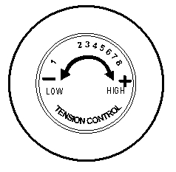

Упражнения
При нахождении одной педальной развески на самом низком положение, поднимайтесь на педалях друг за другом , и сильно держитесь руками за внутренние стороны поручней

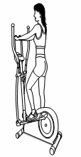

Естественная ходьба :
Делайте широкие шаги ногой с посадкой ноги на верхнюю часть педальной развески.

Ходьба с использованием поручней:
Встаньте на педали и, держась обеими руками за ручки поручней, двигайте ручки вперёд и назад, тем самым, тренируя Ваше тело.

Тренировочная инструкция
Использование Магнитного Эллипсоида предоставляет Вам ряд преимуществ. Это улучшает вашу физическую форму, тонус мышц и, в сочетании с контролируещей калорий диетой, поможет Вам похудеть.
1.Этап разминки
Этот этап поможет усилить циркуляцию крови в организме и тем самым разогреть мышцы, что снизит риск получения травм мускулатуры и связок. Для этого рекомендуется сделать несколько упражнений на растяжку, как показано на картинках ниже. Каждое упражнение надо выполнять в течение 30 секунд без особых усилий и рывков. При этом если Вы почувствуете боль либо другие неприятные ощущения, то прекратите занятия.

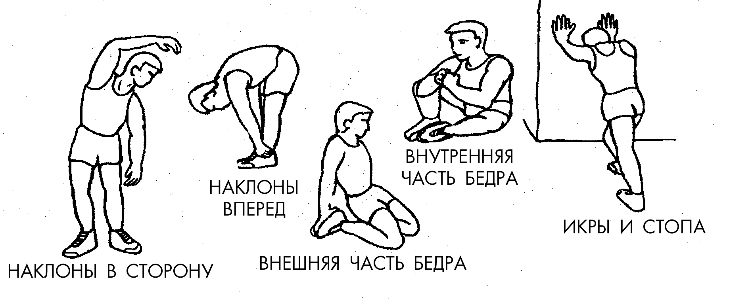

Для хорошего тренировочного эффекта эта стадия должна продолжаться не менее 12 минут, хотя большинство людей уже в начале тренировок занимаются по 15-20 минут.

2. Этап упражнений
Это стадия, которую надо выполнять с напряжением. При регулярных занятиях мышцы Ваших ног быстро станут более сильными и эластичными. Работайте в своем темпе, но очень Важно выдерживать равномерный темп. Нагрузка должна быть такой, что бы частота сердечных сокращений попала в зону, отмеченную на диаграмме серым цветом.
3. Этап расслабления
На этой стадии Ваша сердечно-сосудистая система и мышцы приходят в нормальное состояние. Необходимо повторить упражнения на растяжку в течение примерно 5 минут, постепенно понижая темп и избегая резких движений. По мере того, как Вы будете становиться сильнее, Вам потребуются более длительные и тяжёлые тренировки. Рекомендуется тренироваться, по крайней мере, три раза в неделю и, если возможно, распределять упражнения равномерно по всей неделе

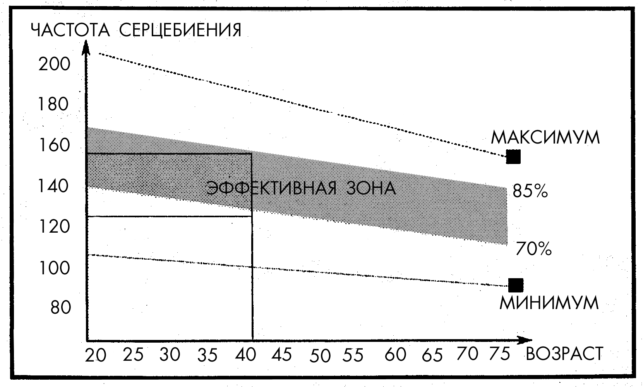
Укрепление мышц

Чтобы добиться хорошего тренировочного эффекта на Магнитном эллипсоиде и постоянного укрепления мышц, Вы должны устанавливать порог сопротивления регулятором нагрузки довольно высоко. Если Вы также хотите увеличить мышечную массу и силу, Вам нужно немного изменить тренировочную программу. Фазы разогрева и расслабления могут проходить как обычно, но в конце этапа тренировки Вы должны увеличить сопротивление, заставляя ноги работать с большим усилием. Это создаст дополнительную нагрузку и, возможно, не позволит Вам тренироваться так долго, как Вы бы хотели. Можно уменьшить скорость выполнения упражнений, чтобы частота сердечных сокращений оставалась в эффективной зоне.
Потеря веса
В этом случае главным фактором является продолжительность тренинга: чем дольше Вы работаете, тем больше калорий сжигаете
Программируемые УПРАЖНЕНИЯ
【ФУНКЦИИ КНОПОК】

РЕЖИМ | Подтверждение всех настроек
НАСТРОЙКИ | Для настройки каждого упражнения значения времени, расстояния, калорий и пульса. Держите нажатой кнопку, для ускорения установки.
СБРОС | Для сброса параметров времени, расстояния, калорий и пульса.  Держите нажатой кнопку для включения консоли заново.
Восстановление | Оценка уровня восстановления пульса

【ФУНКЦИИ ДИСПЛЕЯ】
ОБ/МИН | Отображает обороты в минуту. Показывает диапазон 0 ~ 15 ~ 999
Скорость | Отображение текущей скорость тренировки. Максимальная скорость 99,9 км / ч или миль / ч.
ВРЕМЯ | Отсчёт времени.Нет заданной цели, время начнёт отсчёт от 00:00 до максимум 99:59 с увеличением в 1 минуту.
ДИСТАНЦИЯ | Подсчёт полной дистанции от 00:00 до 99.99 0.5 км.или мили.Пользователь может задать расстояние до цели нажатием кнопки SET. Каждое увеличение 0.5 км.или мили.
Калории | Подсчитывает расход каолорий во время тренировки от 0 до максимум 9999 калорий (эти данные являются грубым сравнением для различных видов тренировок и не могут использоваться в медицинских целях)
Пульс | Пользователь может настроить целевой пульс от 30 до 199, и компьютерный гудок будет сигнализировать, когда фактическая частота сердечных сокращений выйдет за пределы целевого значения во время тренировки.

【ПОРЯДОК РАБОТЫ】

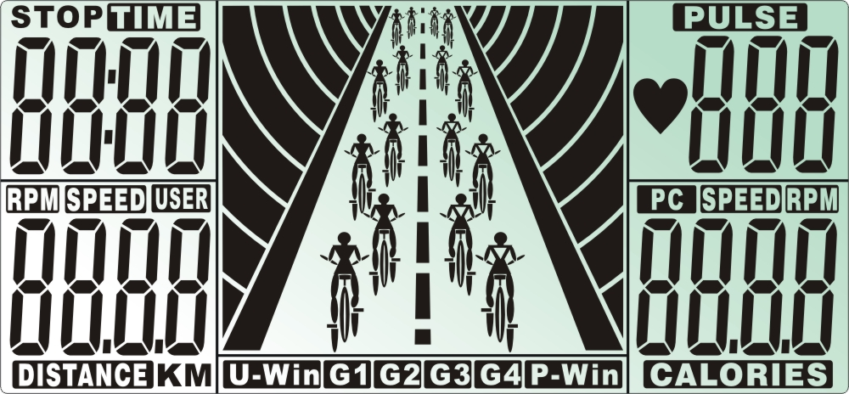
- Установите батареи, чтобы включить компьютер,. Жидкокристаллический дисплей выведет на экран все сегменты в течение 2 секунд с долгим звуковым сигналом, и затем диаметр колеса 78” будут показывать дистанцию в окне.

- Пользователь может нажать Настройка, чтобы выбрать 4 режима разминки из G1, G2 к G4, и затем нажать РЕЖИМ, чтобы войти в программу.
Тренировка в режиме G1:
В режиме G1 пользователь может задавать ВРЕМЯ, РАССТОЯНИЕ, КАЛОРИИ и ИМПУЛЬС, нажимая кнопку SET и затем MODE для подтверждения. Пользователь может начать тренировку после установки длительности упражнений, и знак “STOP” будет исчезать, все значения будут считаться в обратном порядке, до обнуления. Как только одно из 4 значений досчитается до нуля, компьютер подаст звуковой сигнал зуммера в течение 8 секунд, нажмите любую кнопку, чтобы остановить зуммер. Анимации езды на велосипеде будет двигаться вперед каждые 0,5 км / мл, а скорость компьютера будет такой же, как у пользователя.
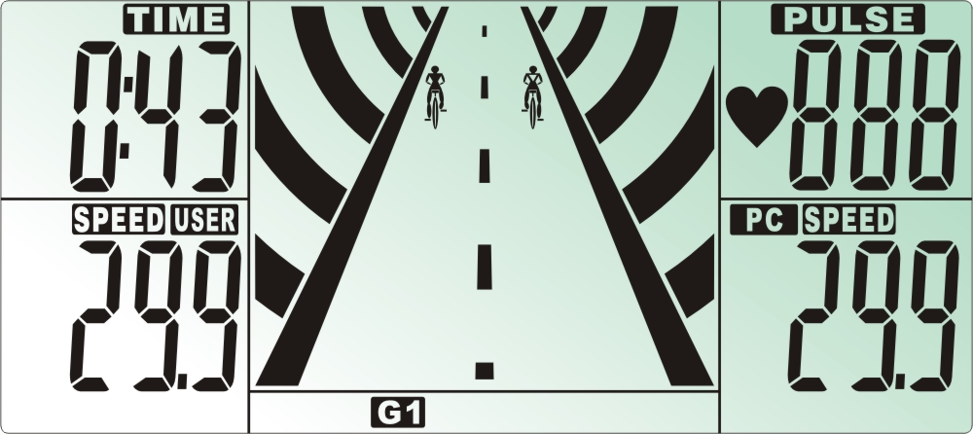
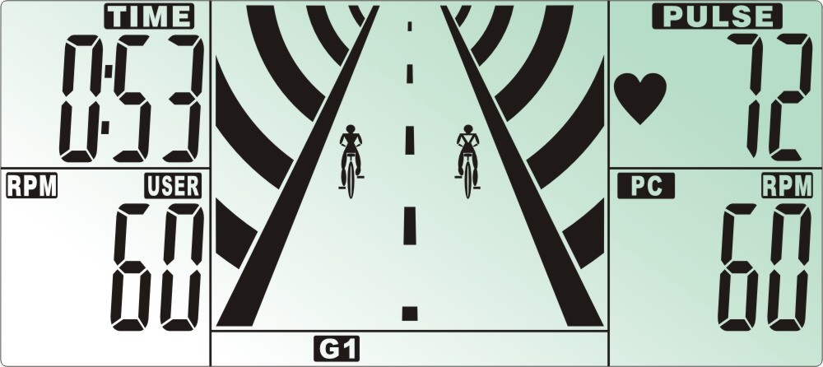
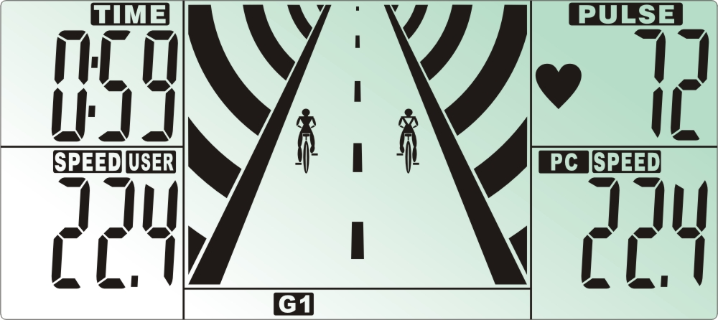
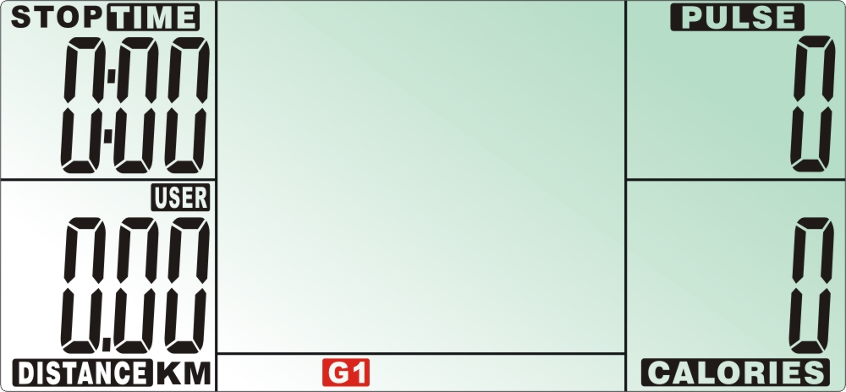
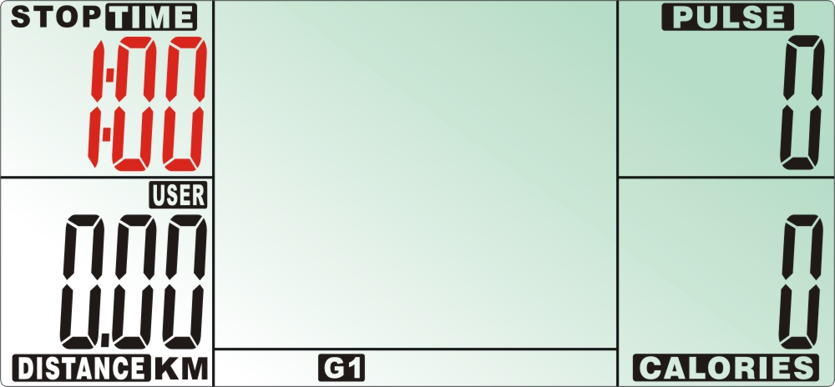
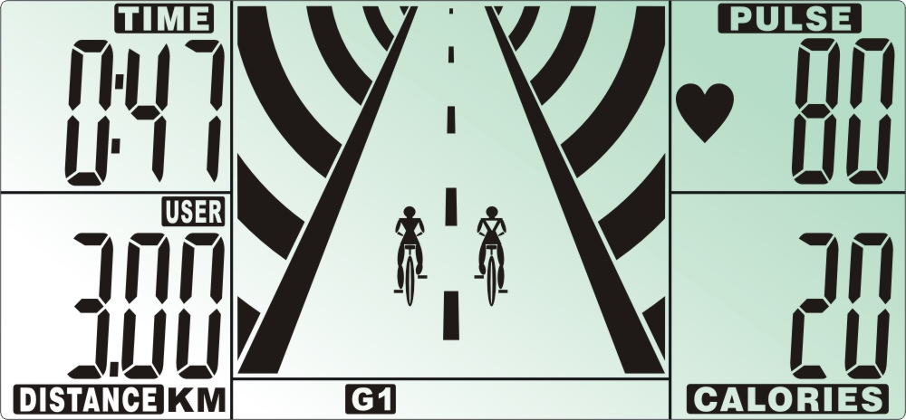

Тренировка G2, G3 и G4 режимах разгона:
В G2, G3 и G4 режимах разгона, ВРЕМЯ установлено фиксировано на 20 минут, значок велосипеда двигается вперед все 7 основных этапов. Пользователь и компьютер будут соревноваться друг с другом в эти 7 этапах:
A、Скорость пользователя＞Скорость компьютера 10％，Пользователь обгоняет компьютер.
B、Скорость пользователя＜Скорость компьютера 10％，Пользователь отстаёт от компьютера.
C、Скорость пользователя＝Скорость компьютера 10％，Пользователь и компьютер в одной позиции.
На различных режимах разгона компьютер имеет различную предварительно установленная скорость . Во время тренировки, пользователю необходимо превышать скорость компьютера, чтобы выиграть гонку.
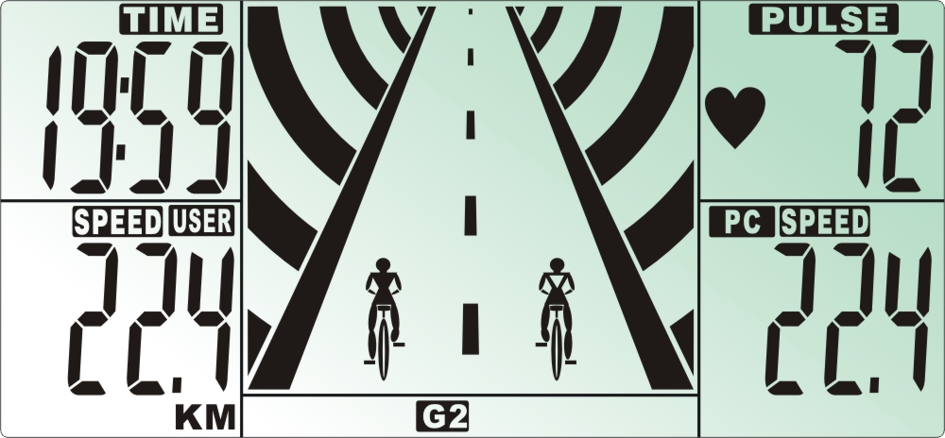
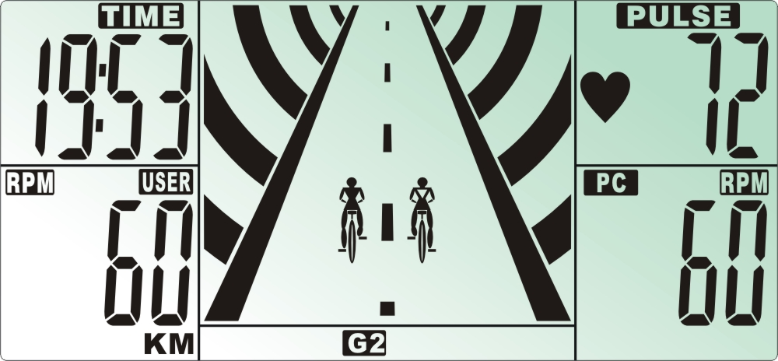

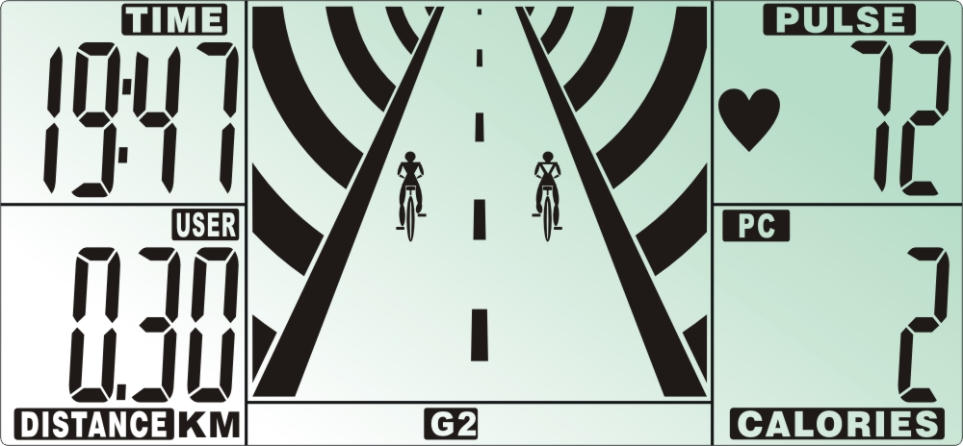
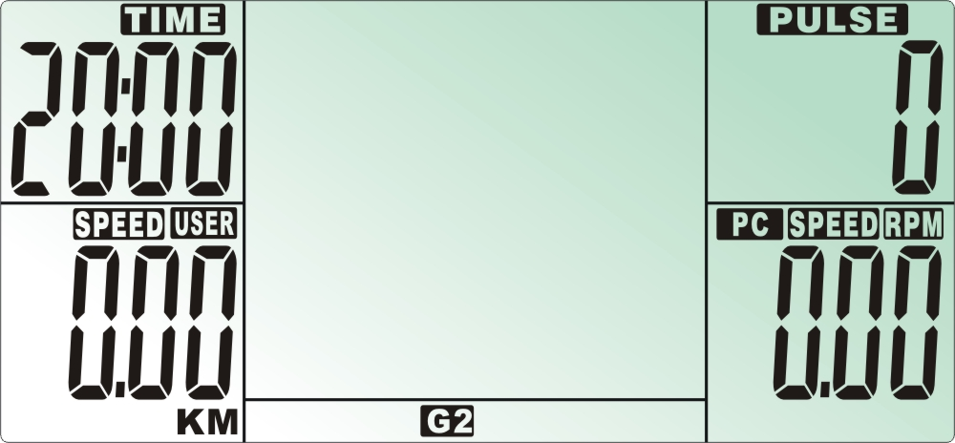

Когда время досчитается до 0:00,загорится символ STOP , и консоль будет подавать звуковой сигнал в течение 8 секунд. Если пользователь может добиться скорости хотя бы 60 % скорости компьютера, консоль определит, пользователя
выигравшего игру, и у выигравшего появится надпись "U-Win - Ты выиграл "
При выигрыше появится “U-Win”-Ты выиграл; противоположная консоль покажет “P –Win.
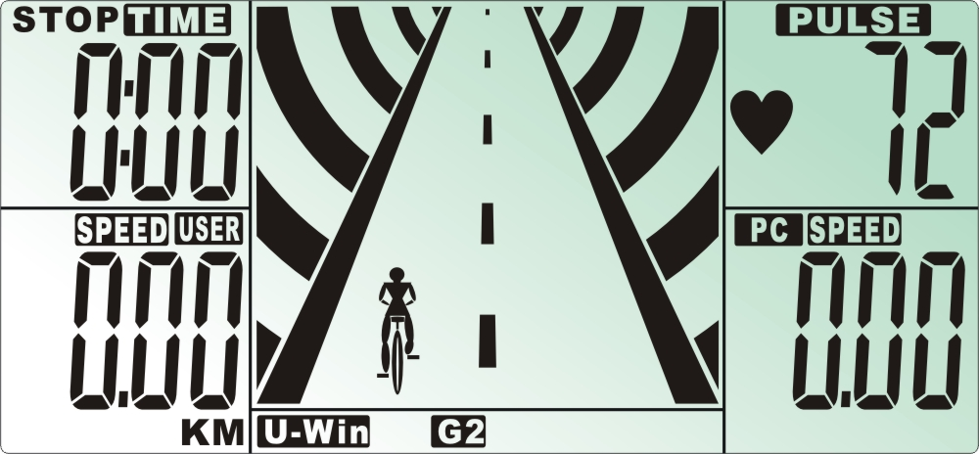
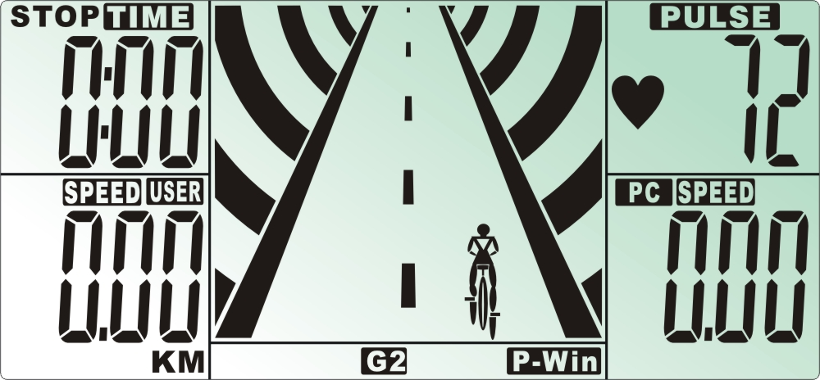

- ВОССТАНОВЛЕНИЕ
После тренировки пользователь может нажать кнопку RECOVERY в режиме ожидания с входящим сигналом пульса (держите обе руки на поручнях), чтобы проверить статус восстановления сердечного ритма.
Все функции будут выключены, консоль будет отображать значения Пульса и Времени с отсчётом в обратном порядке от 0:60.Как только будет достигнута 00:00, нижняя часть дисплея покажет статуса восстановления вашего пульса уровнями F1, F2, ... F6. F1 является лучшим, и F6 является худшим уровнем. Нажмите кнопку ВОССТАНОВЛЕНИЕ кнопку еще раз для возврата в главное меню.
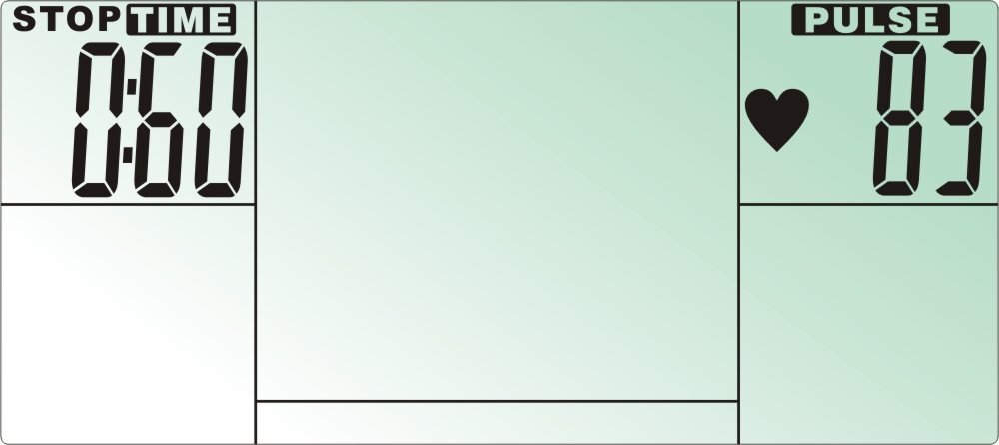
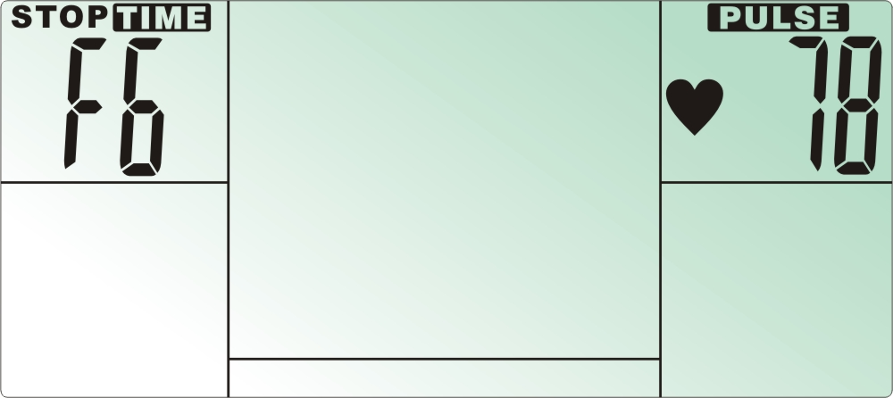

Замечания:
- Консоль требует электропитания - батареи SUM3 AA (1,5 В) X 2шт
- В отсутствии 4мин RPM или входного сигнала Пульса , компьютер войдет в спящий режим (для энергосбережения). Пользователь может начать тренировку или нажать любую кнопку, чтобы разбудить консоль.
- ВНИМАНИЕ! Системы мониторинга скорости сердца могут быть неточны. Переупражнение может привести к серьезным травмам или смерти. Если вы почувствуете слабость, остановите тренировку немедленно ".

УСТРАНЕНИЕ НЕИСПРАВНОСТЕЙ.

- Компьютер, не правильно работает. Если Ваш компьютер не работает правильно, пожалуйста, проверьте, соединен ли нижний компьютерный провод с верхним компьютерным проводом, и удостоверьтесь, что верхний провод сенсорного датчика соединен с компьютерным проводом
(ШАГ 5 & ШАГ 7).

ТЕХНИЧЕСКОЕ ОБСЛУЖИВАНИЕ
- Перед использованием эллипсоида, всегда убеждайтесь, что все болты / гайки полностью затянуты

Замечания об упражнениях
Используйте это место для записи собственных результатов о физических упражнениях.

COPYRIGHT ©2011 BY BODY SCULPTURE INTERNATIONAL EUROPE LTD ALL RIGHTS RESERVED. UNAUTHORIZED DUPLICATION IS A VIOLATION OF LAW.

